2019 - 2020 учебный год. Вторая группа раннего возраста №2.

Уважаемые родители ранней группы «Земляничка»!
На это время предлагаю электронный материал, который поможет скрасить часы самоизоляции вам и нашим ребятам. Надеюсь на взаимопонимание и обратную связь.

Тема недели: «Сказки»

Перед началом занятий рекомендуем вспомнить такие русские народные сказки, как:
- «Теремок»,
- «Курочка Ряба»,
- «Колобок»,
- «Репка».

День  недели | Образовательная деятельность.
Среда  06.05 | Лепка  Тема: «Колобок»  Цель: - учить самостоятельно лепить форму шарика путем раскатывания комка пластилина круговыми движениями;  - развивать интерес к русской народной сказке «Колобок», развивать мелкую моторику рук;  - воспитывать эмоциональную отзывчивость, интерес к работе с пластилином. Вызвать радость от полученного результата.  Демонстрационный материал:Презентация по сказке «Колобок», дощечка, пластилин желтого цвета для образца.  https://docs.google.com/file/d/1O513rBZoAOTQ-b_ISLk1JKg-fO2KvphJ/view  Ход работы  Взрослый: Дети, про кого эта загадка?  На тарелочке лежал,  Как остыл и убежал.  Встретил он зверей в лесу,  На беду свою — лису.  Ей попался на зубок  Круглый, вкусный...(Колобок)  В: Правильно, это колобок.  Показ презентации.  1 слайд - Испекла баба колобок, положила его на окошко.  2 слайд - Он от бабушки с окошка покатился на дорожку.  3 слайд - Дед плачет, баба плачет.  Не плачь дед, не плачь баба, мы испечем вам много колобков.  Предлагаем слепить Колобка из комочков пластилина желтого цвета. Ребенок выполняет круговые движения, раскатывая комок в ладонях. После того, как слепят круглый Колобок, помогаем ребенку изобразить глаза и улыбающийся ротик.  В: Давайте порадуем бабушку с дедушкой и подарим им веселого Колобка.
Четверг  07.05 | Развитие речи  Тема: «Сказка в гости к нам пришла»  (По мотивам сказок: «Теремок», «Курочка Ряба», «Колобок», «Репка»)  Цель: - Формировать диалогическую речь, учить отвечать на вопросы. - Учить узнавать и называть персонажей из знакомых сказок, передавать по показу игровые действия.  - Активизировать речевые высказывания.  - Развивать произношение, интонационную выразительность речи, ритмичность движений.  - Воспитывать интерес и любовь к народным сказкам.  Ход работы  В:Ты любишь сказки? (Да) Сказки живут в волшебной стране — за лесами, за полями, за высокими горами. Живут и очень волнуются, они думаю, что вы их забыли. Как думаешь, сможете их узнать.  Р: Смогу.  В: Давай попробуем! Едем в гости к сказкам. Садимся в веселый поезд.  Набирает поезд ход,  Машинист глядит вперед.  Держимся мы друг за друга  И никто не отстает.  https://youtu.be/vvZKDNgcUz4  Ребенок и взрослый встают в паровозик, держась друг за друга и за руки, поёт песню «Паровоз», при этом они делают один круг по комнате.  Поезд останавливается на сказке «Колобок».  В: Не лежалось на окошке  Покатился по дорожке….https://avatars.mds.yandex.net/get-zen_doc/167204/pub_5ba5e65410492a00a9e6b0bd_5ba5ee5869d47500ae8aebf1/scale_1200  — Кто покатился по дорожке? (Колобок)  — Кто испек Колобка? (Колобка испекла Бабашка)  — Кого встретил Колобок в лесу? (Зайца, волка, медведя, лису)  — От кого ушёл Колобок? (От зайца, от волка, от медведя, от лисы)  — Кто съел Колобка? (Съела Колобка лиса)  — Давайте вспомним песенку, которую пел Колобок. (Проговариваем вместе с ребенкомпесенку Колобка)  В: Хотите поиграть с героями сказки  Речевая игра:  Зайка скок-скок-скок, (Дети прыгают, как зайки).  Мишка топ-топ-топ (Топают, изображая мишку).  А лисичка хлоп-хлоп-хлоп (Хлопают в ладоши).  В: А, теперь, ребята, сядем в поезд и поедем дальше в другую сказку.  Гудит большой паровоз У-У-У. Маленькие вагончики ему отвечают у-у-у-у.Ребенок повторяет за взрослым.  Воспитатель: Вот мы с вами приехали в сказку. Скажите, ребята, что за сказка?  В этом домике живет  Очень маленький народ:  Мышка, лягушка, зайчонок, лиса,  Серый волчонок — вот чудеса!  Только Мишка им помог  Развалил их …… (Теремок.)  В: Правильно. А кто в теремочке живёт? (Мышка-норушка, лягушка-квакушка, зайчик-побегайчик, лисичка-сестричка, волчок-серый бочок и большой медведь)https://illustrators.ru/uploads/illustration/image/930059/main_%D0%A2%D0%B5%D1%80%D0%B5%D0%BC%D0%BE%D0%BA11.jpg  Воспитатель: А, кто же сломал теремок? (Медведь!)  Правильно, ребята, сломал медведь.  Давайте поможет построить героям новый теремок (Поможем!)  Тук да тук молотком (Кулачком стучат по кулачку)  Мы построим новый дом  Дом высокий (Руки вверх вытянуть).  Дом с окном (Руки вместе и развести в стороны).  С острой крышей и трубой. (Руки в виде крыши).  В доме мы живем с тобой (Обнимаемся).  В: А, теперь давай сядем в поезд и поедем в следующую сказку.  Едем с горки на горку, с горки на горку, мчится наш поезд вперед.  Двигаются, выполняя полу присед.  Посмотрите, что это? (Это репка)https://avatars.mds.yandex.net/get-pdb/1634801/b5fde02d-d4de-426a-ae60-c165c70ddfb6/s1200?webp=false  Правильно, мы попали в сказку «Репка».  Что же случилось с героями сказки, они поссорились, спорят, кто за кем будет репку тянуть. Надо их правильно расставить.  — Кто посадил репку? (Дед)  — Кого позвал Дед? (Бабку)  — Кого позвала Бабка? (Внучку)  — Кого позвала Внучка? (Жучка)  — Кого позвала Жучка? (Кошку)  — Кого позвала Кошка? (Мышку)  Дети расставляют героев сказки по порядку.  https://fsd.multiurok.ru/html/2019/11/05/s_5dc1b898a8560/1245603_1.jpeg  Вот теперь все хорошо.  — Проверим колеса. (Стучат кулачками по коленочкам)  — Садимся в поезд и едем дальше.  Напеваем песенку «чух-чух-чух-чух, ту-ту-ту.» (Повторяют слова за возрослым).  https://printonic.ru/uploads/images/2016/02/22/img_56caddb5445c5.jpg  — Кто же в этом домике живёт? (Курочка, Дед, Баба, мышка)  — Какая это сказка? («Курочка Ряба»)  https://mtdata.ru/u2/photo4DD8/20087877998-0/original.jpeg  — Почему же Дед и Баба грустные. (Мышка разбила яичко, которое снесла Курочка).  — Что же делать? (Надо им помочь — собрать яичко)  Проводится игра «Собери яичко».  Собирают разрезную картинку «Золотое яичко»https://play-plan.ru/images/egg.jpg (только на 2 и 3 части)  — Сколько красивых получилось яиц. Дед и Баба очень рады.  — А теперь, ребятки, нам пора возвращаться в домой. Давайте сядем в поезд и поедем, припевая песенку «чух-чух-чух».  Подведение итогов:  —Тебе понравилось наше сказочное путешествие. (Понравилось)  — В каких сказках мы побывали? Кого видели? («Теремок», «Курочка Ряба», «Колобок», «Репка»)  — Какое у вас было настроение? (Радостное, веселое).  — Молодец, помог зверюшкам построить новый теремок, помирил героев сказки «Репка», помог Деду и Бабе.
Пятница  08.05 | Рисование  Тема: «Раскрасим репку»  Цель: - продолжать учить детей закрашивать предмет круглой формы (репка) и овальной формы (листья);  — закреплять навык держания кисточки;  — продолжать учить закрашивать, полученное изображение сверху вниз;  - развивать умение слушать и понимать задаваемые вопросы и отвечать на них.  Ход работы  Взрослый показывает картинку http://zabavnik.club/wp-content/uploads/Kartinka_dlya_detey_s_repoy_48_30021842.jpg  - Что это? («Репка»)  - Правильно, репка. А где растет репка?  - В огороде  - А из какой сказки репка к нам пришла? (варианты ответов)  -Да, из сказки «Репка».  -А давайте раскрасим репку, чтобы она была яркая и красивая.  В: Я покажу, как будем рисовать репку. Репка какой формы? (Ответы детей). Какого репка цвета? (Ответы детей).  В: Я беру кисточку. И опускаю ее в баночку с краской. Какого цвета краска в баночке? (Желтого).Закрашиваю репку в одном направлении сверху вниз. Какая красивая репка у нас получается. А чего не хватает в репке? (вершки)  Правильно. А какого цвета вершки? (Зеленые).  Закрашиваем вершки зеленой краской сверху-вниз.  Ребенок раскрашивает репку.

Дидактические игры
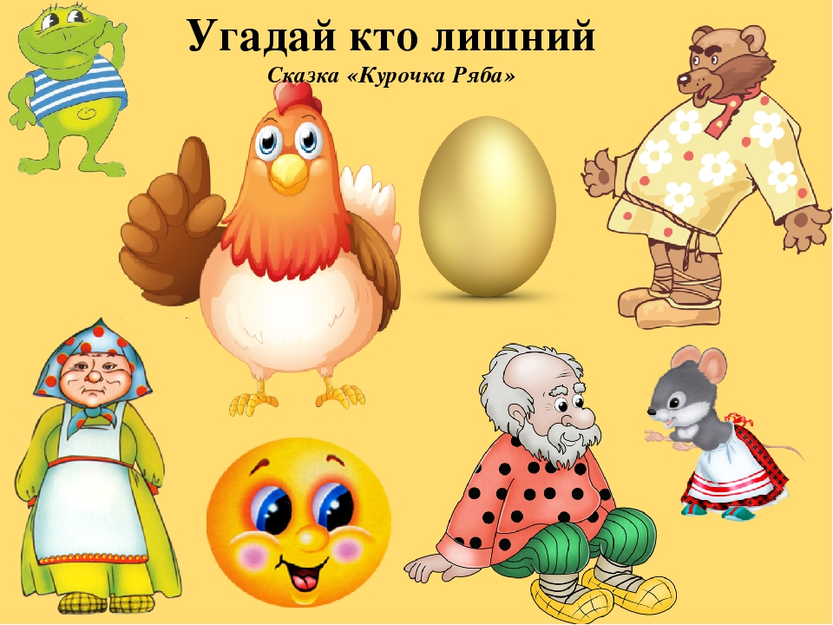
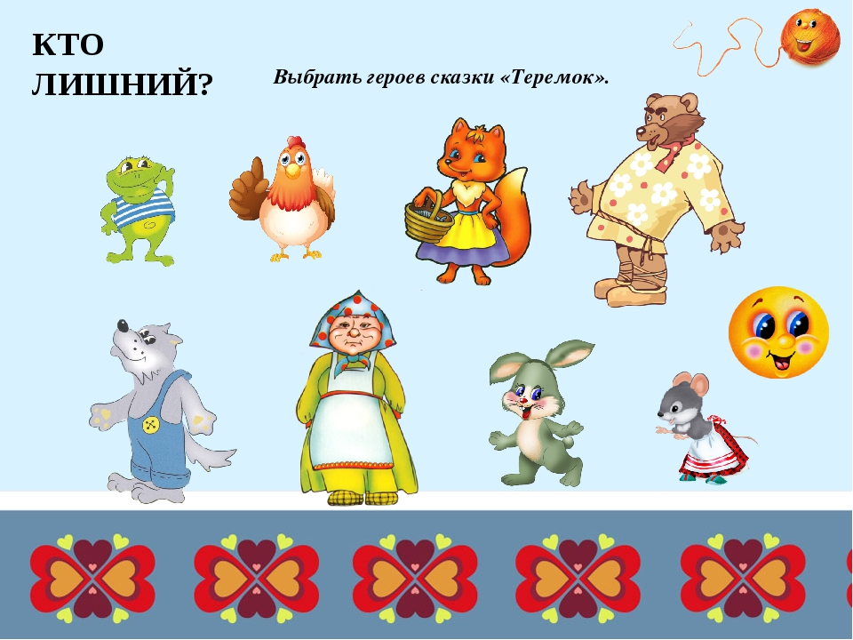

Помоги жучке добежать до репки
https://i.pinimg.com/originals/8b/cb/35/8bcb359928759adf88581fbafe48c5b2.png

